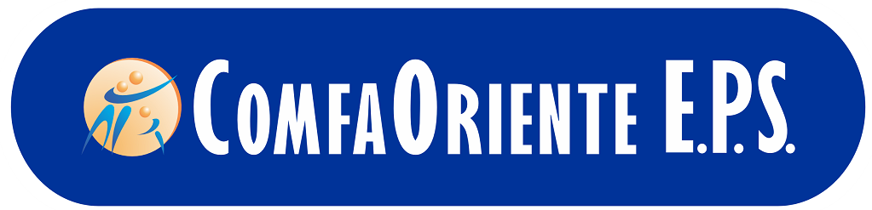

MANUAL DE REGISTRO Y ACCESO A LA PLATAFORMA EPS VIRTUAL COMFAORIENTE EPS´S
SIS-WEB

Versión 02
Fecha de aprobación: 26/02/204

CONTROL DE CAMBIOS

Versión | Fecha Aprobación | Comentario-Justificación
01 | 28/12/2021 | Versión Inicial
02 | 26/02/2024 | Se cambia estructura, definiciones y la descripción del Manual

- Se debe Ingresar a la plataforma web por la siguiente dirección:

https://epsonline.comfaoriente.com/login/afiliado/

Desde cualquier navegador, preferiblemente Google Chrome o Mozila Firefox

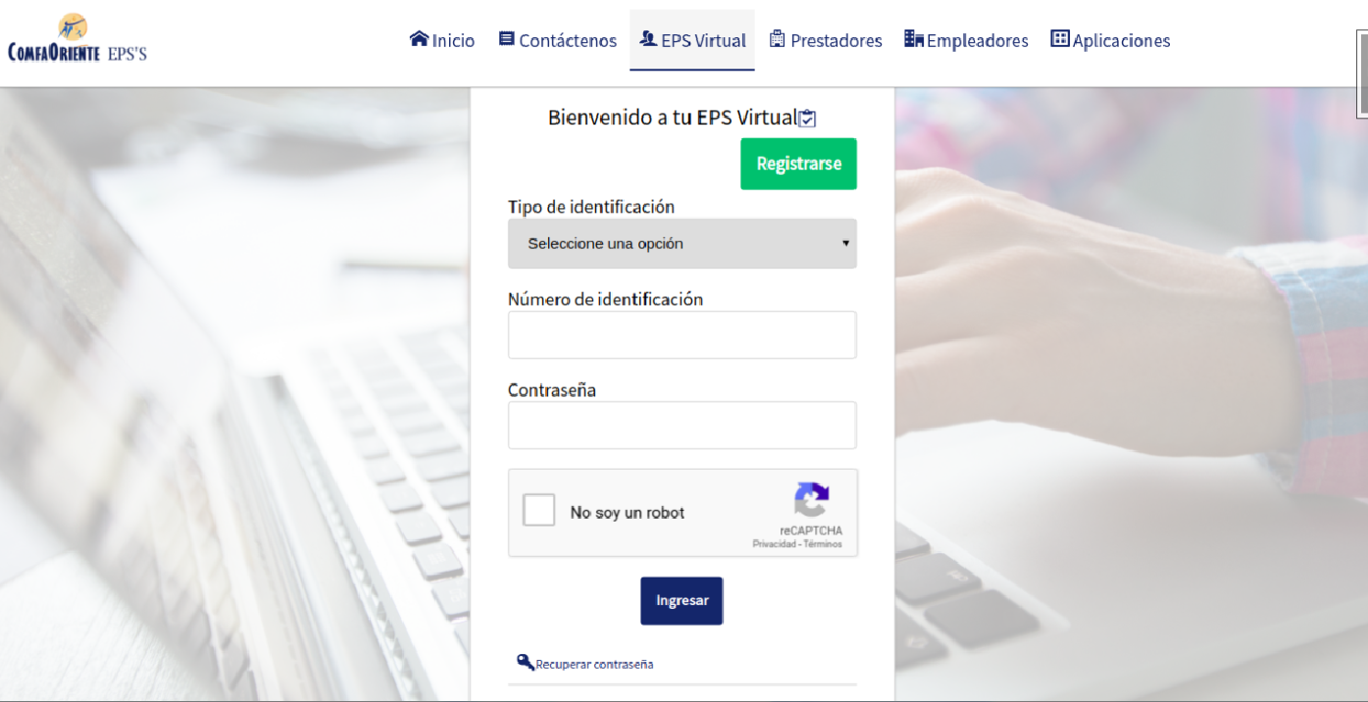

Si el afiliado es la primera vez que ingresa y no está registrado en la plataforma debe realizar el registro dando clic en el botón Registrarse

Al dar clic en el botón se muestra el siguiente mensaje:

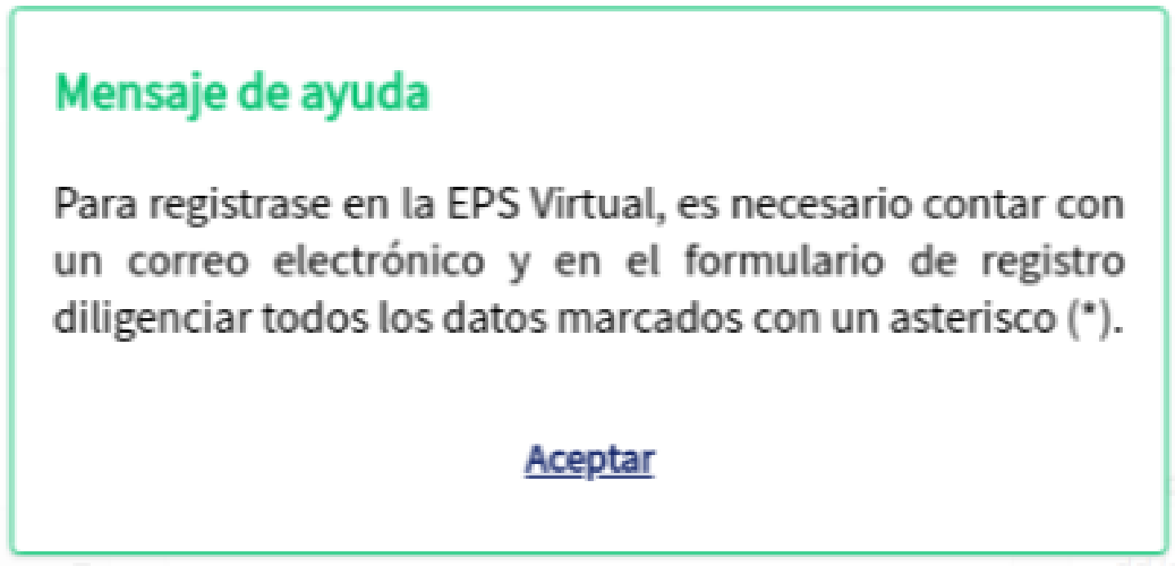

El anterior mensaje advierte al afiliado que debe tener disponible un correo al cual pueda acceder al finalizar el registro y que los datos que se solicitan que están marcados con un asterisco (*) son de obligatorio diligenciamiento.

A continuación se muestra el formulario que debe diligenciarse.

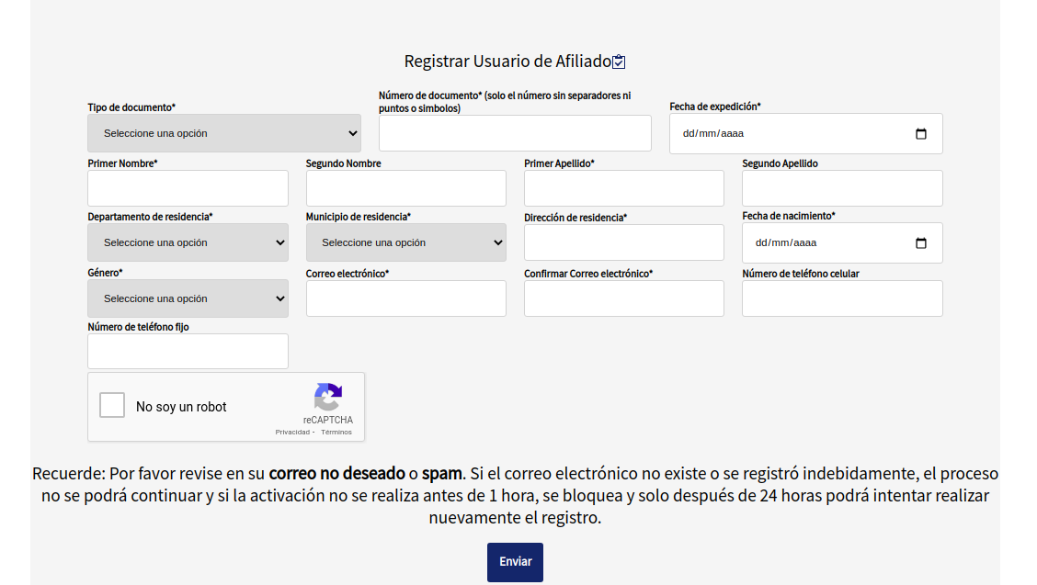

Como se observa en la anterior imagen se solicitan los datos básicos del usuario por lo tanto debe tener el documento de identidad a la mano para registrar la información tal como se encuentran en el mismo. Al final del formulario se tiene un mensaje de advertencia donde se le recuerda al afiliado el registro de un correo al cual pueda acceder ya que por políticas de seguridad el acceso se debe hacer a través de la notificación que se realiza de forma automática al correo registrado, donde se debe activar la cuenta y asignar la contraseña dando clic en el enlace que llega al correo, de no hacerse este proceso dentro de la siguiente hora el sistema bloquea la cuenta del usuario creada y para volver a registrarse debe esperar 24 horas para que pueda ser registrado nuevamente.

Al registrar la información debe dar clic en No soy un robot

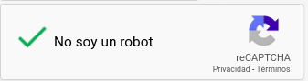

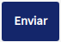
De esta forma se activará el botón para guardar la información registrada y se visualizará el siguiente mensaje:

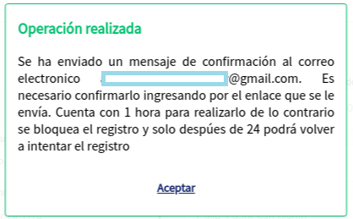

Esta es la confirmación de la advertencia que el correo es indispensable ya que es el medio de confirmación para la activación de la cuenta y de forma automática se envía un correo con la siguiente información:

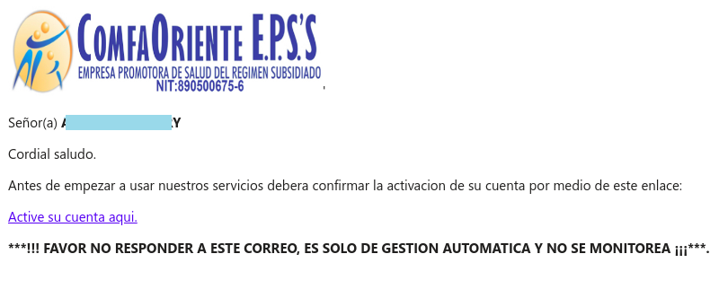

Al dar clic en el enlace que se le envía será direccionado a la plataforma para registrar la contraseña del usuario de acceso de la forma como se muestra en la siguiente imagen

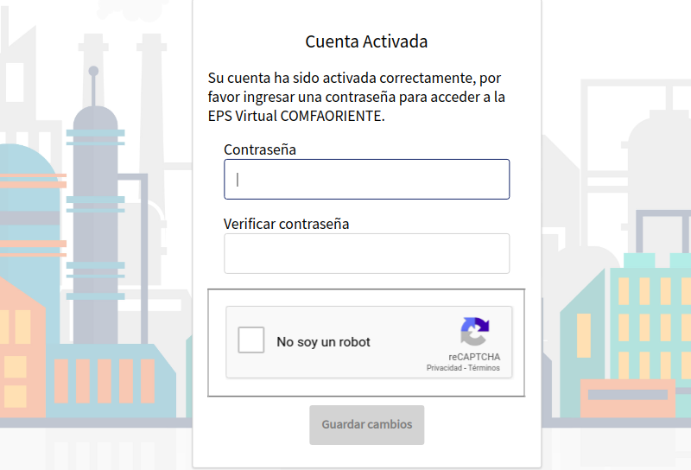

Se debe registrar la contraseña y confirmarla, finalmente dar clic en No soy un robot lo que permitirá que habilite el botón Guardar Cambios mostrándose de la siguiente forma:

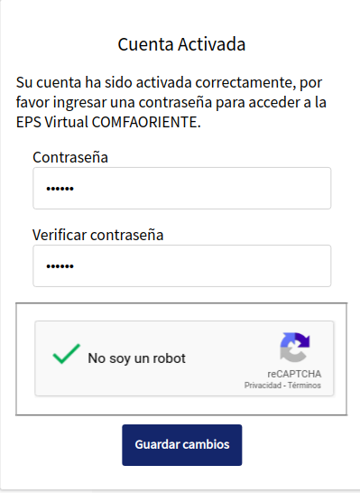

Al dar clic en el botón  se desplegará la ventana de confirmación de asignación exitosa de la contraseña.

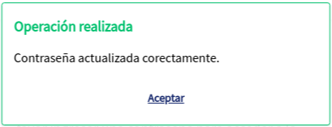

Cabe aclarar que estos correos se generan de una cuenta de gestión automática y que no son revisadas por lo tanto se informa al pie del correo que no lo respondan o envíen mensajes ya que no serán vistos y por lo tanto no se obtendrá respuesta alguna.

Ya con el usuario registrado satisfactoriamente y activada la contraseña, se puede ingresar al enlace https://epsonline.comfaoriente.com/login/afiliado/

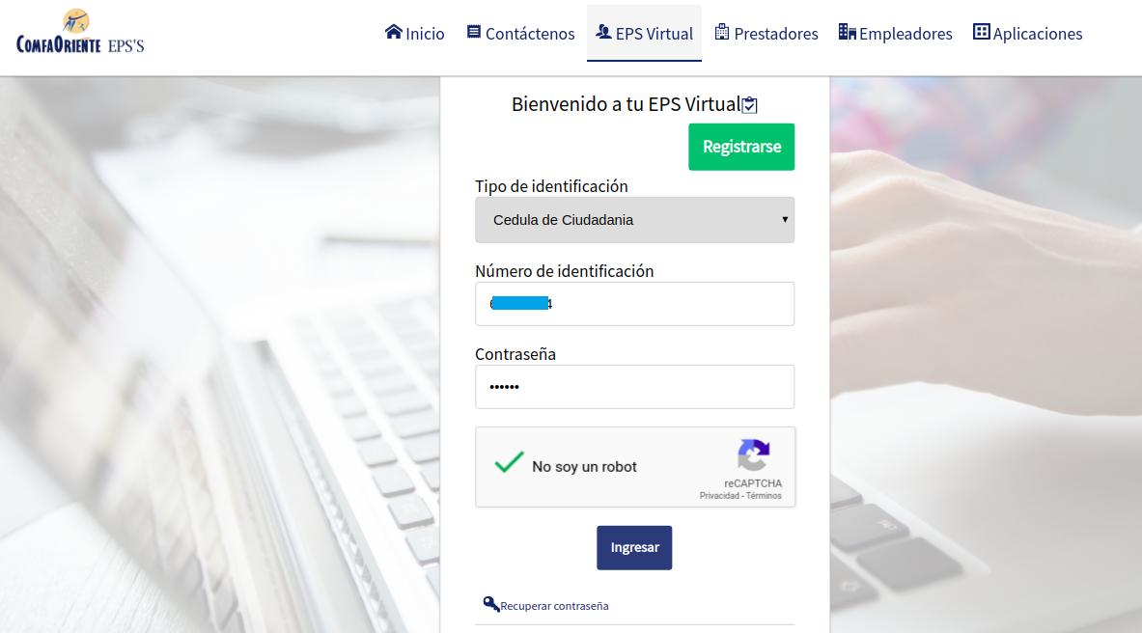

Ingres el tipo de identificación, número de documento, contraseña, da clic en No soy un robot y luego clic al botón 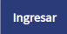 lo que permitirá ingresar a la plataforma EPS Virtual de Comfaoriente EPS.

En caso de pérdida de la contraseña se puede recuperar dando clic en la opción , donde se le envía un enlace a la cuenta del correo electrónico registrado para que confirme nuevamente la cuenta y se le despliega de la misma forma como en la confirmación inicial de la cuenta de usuario donde puede registrar una contraseña y confirmarla.

De esta forma se puede acceder nuevamente a la plataforma.

Con el usuario y contraseña registrada satisfactoriamente se ingresa a la EPS Virtual donde se tendrán las siguientes opciones.

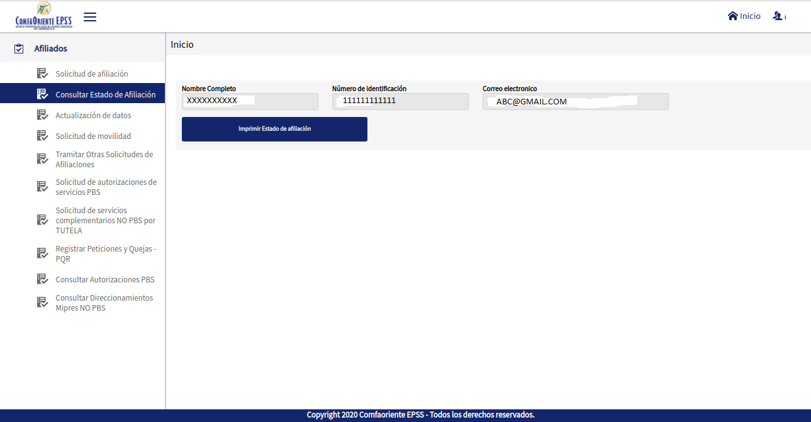

Este menú de opciones permiten acceder a todos los servicios básicos que la EPS Virtual le ofrece donde el afiliado podrá ser atendido como si lo hiciera de forma presencial y con el beneficio que no necesita desplazarse a las instalaciones físicas de la EPS COMFAORIENTE, siendo de gran utilidad para procesos tales como:

- Solicitud de afiliación
- Consultar estado de afiliación
- Actualización de datos
- Solicitud de movilidad
- Tramitar otras solicitudes de afiliaciones
- Solicitud de autorización de servicios PBS
- Solicitud de servicios complementarios NO PBS mediante TUTELA.
- Registrar peticiones y quejas PQR
- Consultar autorizaciones PBS
- Consultar direccionamientos Mipres NOPBS

Con lo anterior COMFAORIENTE EPSS no solo facilita el cumplimiento de las medidas adoptadas por Gobierno Nacional en los lineamientos del aislamiento obligatorio, distanciamiento social y aislamiento inteligente según sea el caso, sino que también brinda una alternativa de servicio donde el usuario podrá a través de las herramientas de TI tener un fácil acceso a los servicios, garantizándose así la oportunidad y calidad de la atención con valor agregado que los trámites se hacen más rápido con solo tener conexión a internet a través de un dispositivo móvil, tableta o computador y la EPS Virtual está tan solo a un clic del usuario.

El menú de opciones permiten los siguientes procesos:

- Estado de afiliación



Muestra la información básica del afiliado y dos botones que le permiten imprimir el estado de afiliación e imprimir el certificado de afiliación.

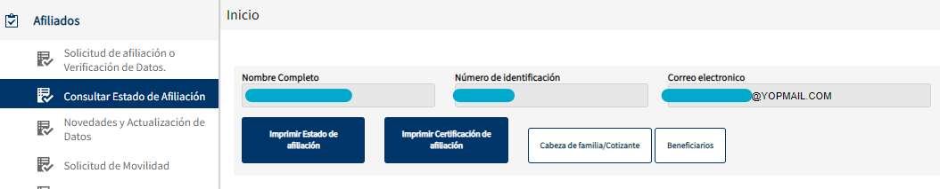

Al dar clic en el botón 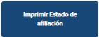 le permite visualizar un certificado de estado de afiliación de la siguiente forma:

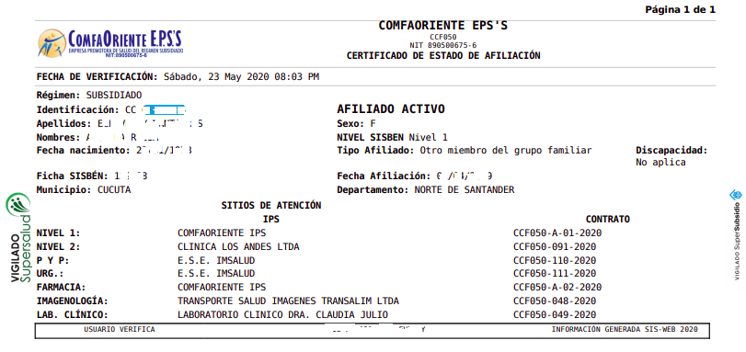
Al dar clic en el botón 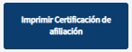le permite visualizar una certificación de afiliación de la siguiente forma:

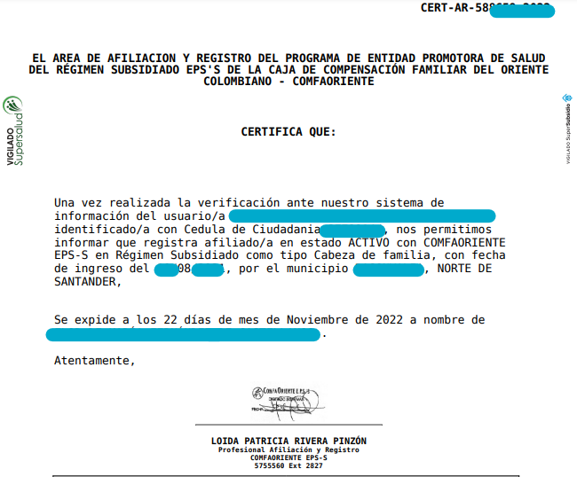

Lo anterior permite verificar la información del afiliado y los sitios de atención a los cuales puede acceder en sus niveles de atención así como certificar el estado del afiliado.

SOLICITUDES DE LOS AFILIADOS O USUARIOS.

Cada proceso le permite al afiliado realizar una solicitud y hasta que la misma sea resuelta por un funcionario no podrá solicitar otra del mismo tipo, esto con el propósito de no saturar el sistema con solicitudes repetidas para el mismo caso.

- Solicitud de afiliación.

Esta opción es la única que se habilita cuando el usuario que accede a la plataforma no es afiliado a COMFAORIENTE EPS y en ella se puede solicitar la afiliación del usuario y de su núcleo familiar en el caso de no estarlo o la inclusión de otros miembros del núcleo familiar de una afiliado ya registrado.

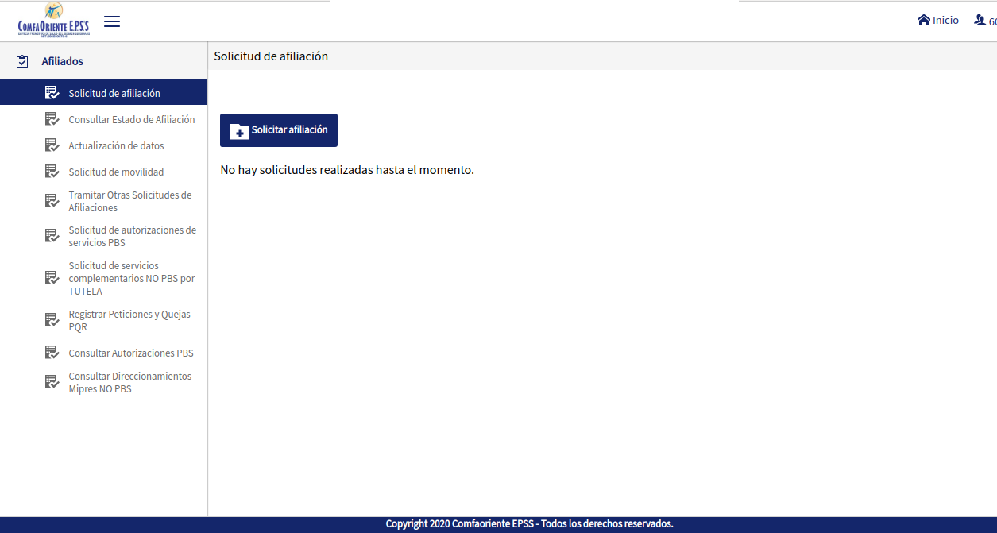

Al dar clic en  se despliega un mensaje informativo para el afiliado así:

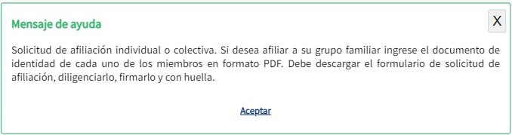

Con este mensaje se informa al usuario que debe tener un archivo en formato PDF con los documentos de la(s) persona(s) que desea sean afiliadas, también se le indica que debe descargar el formulario de solicitud de afiliación, diligenciar, firmar e incluir la huella (el usuario debe escanear este documento previamente diligenciado y guardarlo en formato PDF), seguidamente al dar clic en aceptar se despliega el formulario de diligenciamiento de la solicitud de forma sencilla para el usuario donde solo registra el barrio de residencia, un detalle de la solicitud donde describe la solicitud que pretende realizar y adjuntar los soportes de la misma (documento de identidad en formato PDF, formato de afiliación en formato PDF), así mismo un botón subrayado en azul para descargar el formato de afiliación tal como se muestra a continuación:

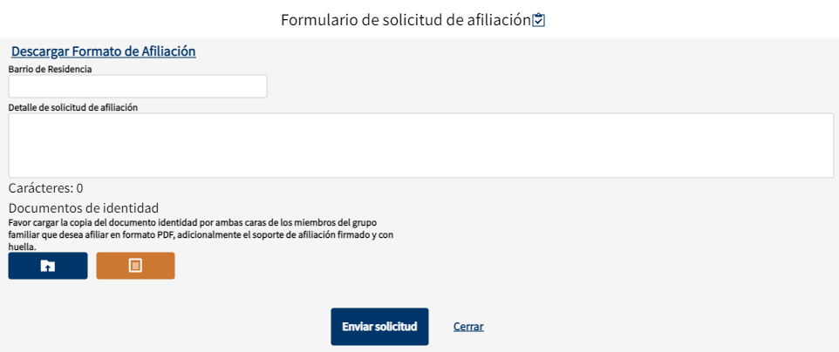

En la parte inferior está el botón azul donde se permite cargar el archivo con los documentos por ambas caras de las personas que se desean afiliar en formato PDF y el formato de afiliación previamente diligenciado, escaneado y guardado en formato PDF.

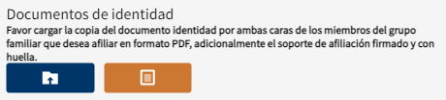

Al dar clic en el botón o la palabra “seleccione un archivo” se abrirá un buscador de archivos que le permite ir a la ubicación del o los archivos que desea cargar de la siguiente forma:

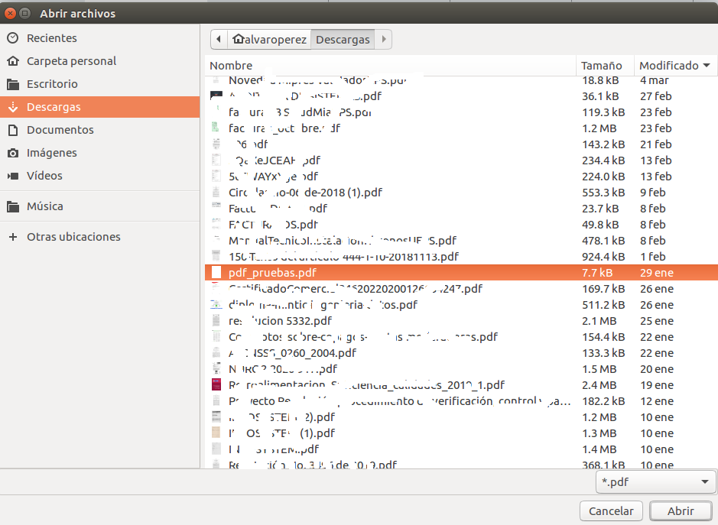

Al dar abrir o doble clic se seleccionan los archivos y estos estarán en el formulario listos para ser enviados.

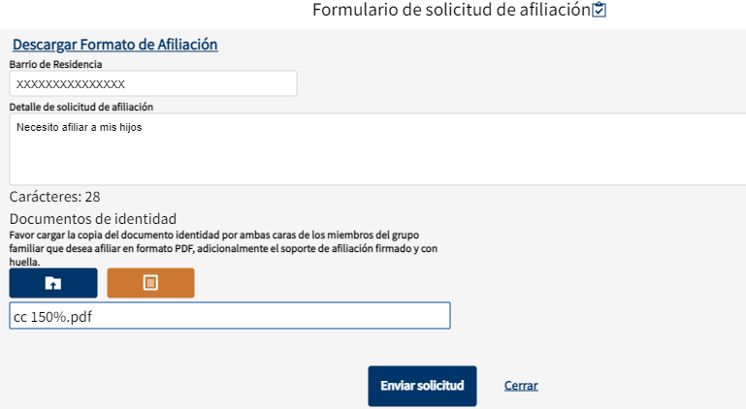

Al dar clic en  se guarda la solicitud junto a los soportes, la solicitud es asignada a un funcionario, se le notificará al afiliado mediante un correo electrónico el inicio del proceso de la siguiente forma:

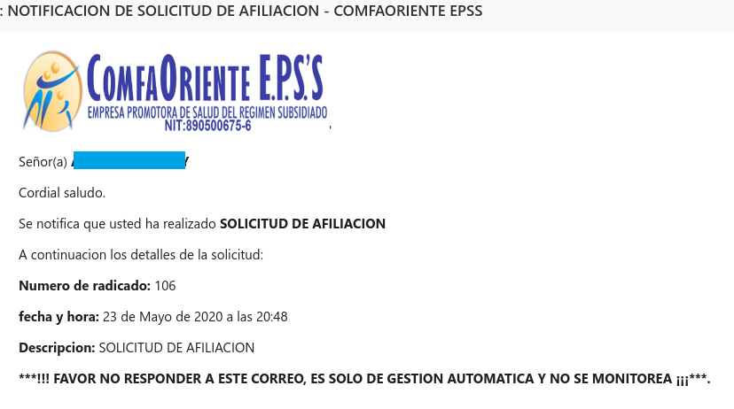

Esta solicitud es asignada a un funcionario el cual verifica los documentos soportes y hace los procesos correspondientes para dar respuesta a la solicitud e identificar su viabilidad, esta respuesta puede ser una NEGACIÓN o una APROBACIÓN de la solicitud, de ser NEGADA se justificará el motivo de la negación y el afiliado siguiendo las indicaciones que el funcionario le ha notificado podrá volver a realizar la solicitud.

En caso de APROBACIÓN el funcionario realizará el proceso y en ambas situaciones el afiliado recibirá una notificación al correo electrónico informándole el estado de la misma y las indicaciones según sea el caso y el proceso se dará por finalizado dando nuevamente la oportunidad que el afiliado pueda realizar otra solicitud. Se aclara que por cada solicitud de afiliación y hasta que la misma sea resuelta por un funcionario no podrá solicitar otra del mismo tipo.

El afiliado visualizará las solicitudes para hacerle el respectivo seguimiento de la siguiente forma:

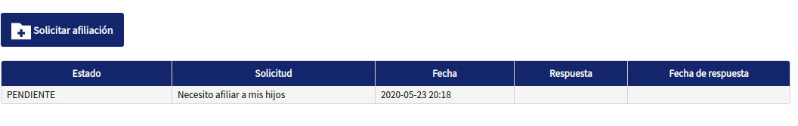
Donde se muestra el estado de la solicitud en este caso se muestra PENDIENTE por ser procesada por el funcionario a cargo, a medida que se va resolviendo se le muestra el nuevo estado.

- Solicitud de actualización de datos o novedades.

La siguiente opción permite solicitar la actualización de la información personal como lo es identificación, apellidos, nombres, fecha de nacimiento, dirección, teléfonos, puntaje y nivel de SISBEN y otros datos básicos importantes y necesarios para la gestión del proceso de atención.

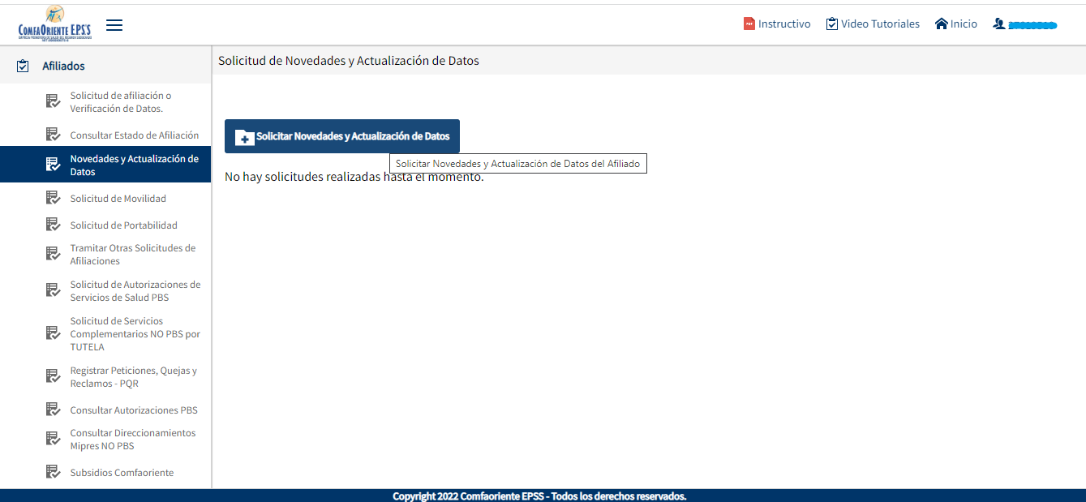

Al dar clic en el botón se despliega el siguiente mensaje informativo

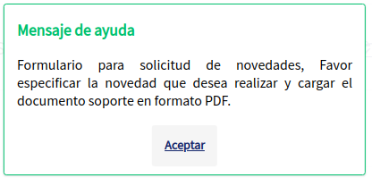

Donde se le informa al afiliado los requisitos para realizar el proceso.

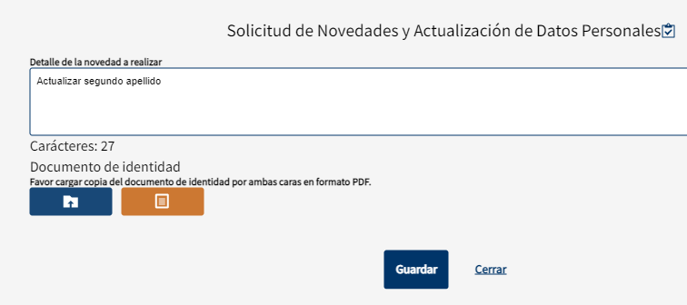

El formulario de forma sencilla y de fácil diligenciamiento le solicita un detalle o descripción de la novedad o novedades que solicita además de que se adjunte copia del documento de identificación por ambas caras en formato PDF, también en este formulario se puede hacer la solicitud de la unificación de núcleo familiar de cónyuge e hijos menores de edad.

Con esto al dar guardar se le notificará del inicio del proceso mediante un correo electrónico como se muestra a continuación.
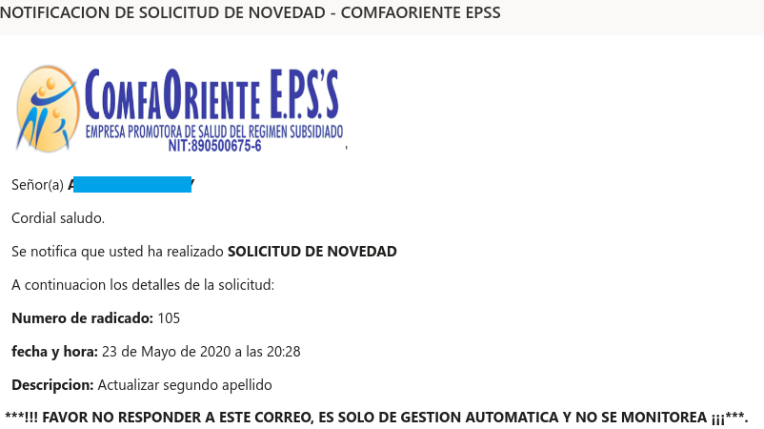

Esta solicitud es asignada a un funcionario el cual verifica los documentos soportes y hace los procesos correspondientes para dar respuesta a la solicitud e identificar su viabilidad, esta respuesta puede ser una NEGACIÓN o una APROBACIÓN de la solicitud, de ser NEGADA se justificará el motivo de la negación y el afiliado siguiendo las indicaciones que el funcionario le ha notificado podrá volver a realizar la solicitud.

En caso de APROBACIÓN el funcionario realizará el proceso y en ambas situaciones el afiliado recibirá una notificación al correo electrónico informándole el estado de la misma y las indicaciones según sea el caso y el proceso se dará por finalizado dando nuevamente la oportunidad que el afiliado pueda realizar otra solicitud. Se aclara que por cada solicitud de novedad y hasta que la misma sea resuelta por un funcionario no podrá solicitar otra del mismo tipo.

El afiliado visualizará las solicitudes para hacerle el respectivo seguimiento de la siguiente forma:

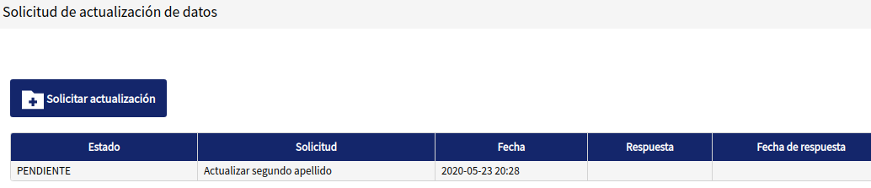

- Solicitud de movilidad

La siguiente opción permite solicitar la actualización de la afiliación según el régimen por movilidad.

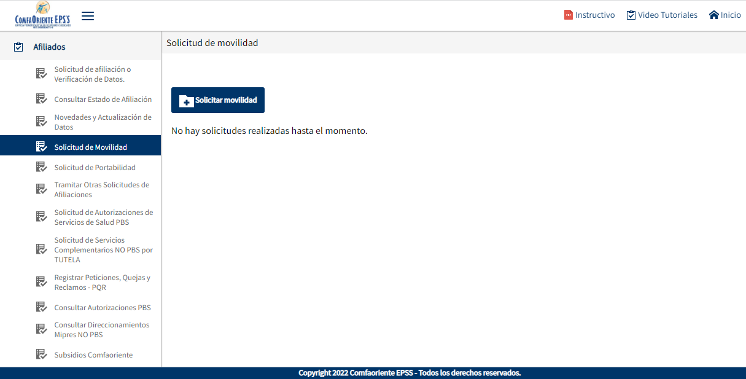

Al dar clic en el botón  Se despliega una ventana con un mensaje informativo donde le indica al afiliado las condiciones para realizar el proceso.

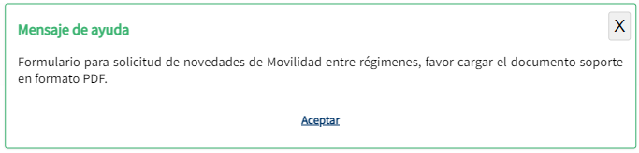

Seguidamente de dar clic en aceptar se visualiza el formulario donde de forma sencilla el afiliado realiza la solicitud.
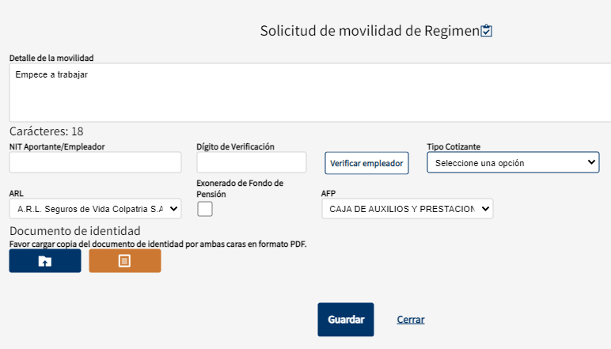

Se registra el detalle o descripción de la solicitud de movilidad y se ingresa el NIT del empleador con su digito de verificación cada uno en campos separados, se da clic en el botón , si el empleador esta registrado le mostrará el nombre, de lo contrario el empleador debe solicitar el registro como empleador a través de la plataforma en el menú EMPLEADORES el cual se explica en el manual respectivo.

En caso de estar correcta la información del empleador se muestra así:

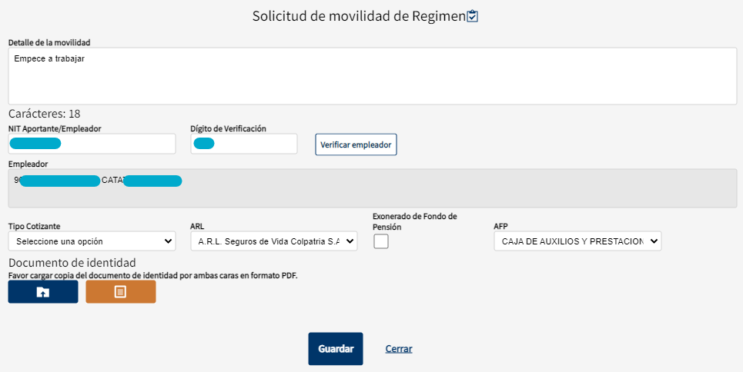

En caso de no existir el empleador se muestra un mensaje para advertirlo

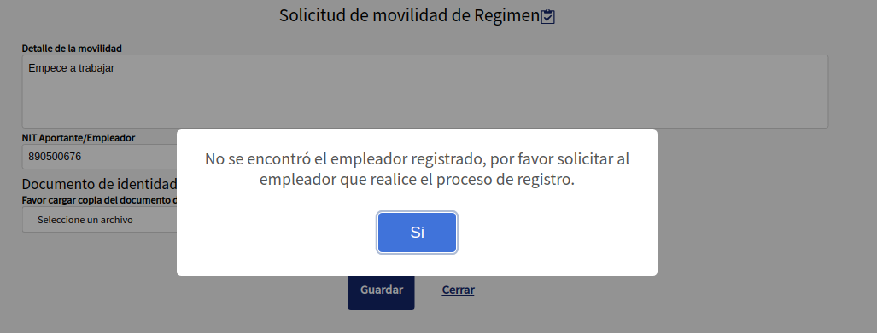

Teniendo los datos del empleador se solicita cargar los soportes en un documento de formato PDF, así mismo seleccionar el tipo de cotizante, ARL, si tiene exoneración de Fondo de Pensiones y si no seleccionar la Administradora de Fondos de Pensiones (AFP) correspondiente
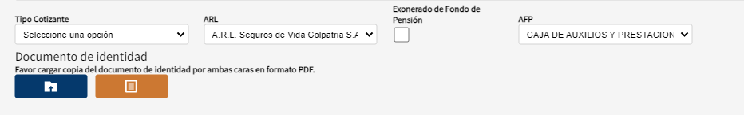

Al dar clic en el botón azul o la palabra “seleccione un archivo” se abrirá un buscador de archivos que le permite ir a la ubicación del o los archivos que desea cargar de la siguiente forma:

Al dar abrir o doble clic se seleccionan los archivos y estos estarán en el formulario listos para ser enviados.

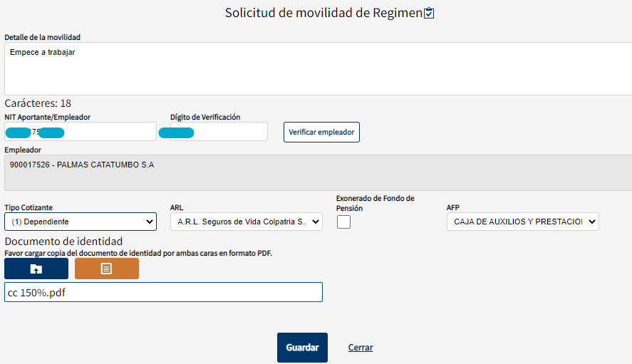

Al dar clic en  Se guarda la solicitud junto a los soportes, la solicitud es asignada guardada y se visualiza un mensaje de finalización satisfactoria del proceso.

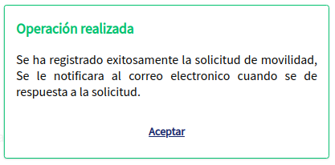

Se le notifica al afiliado mediante un correo electrónico el inicio del proceso de la siguiente forma:

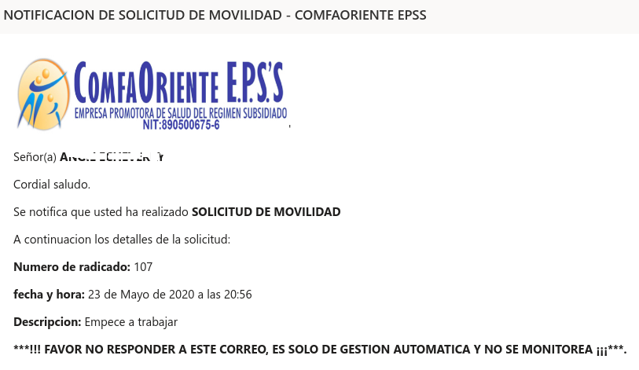

Esta solicitud es asignada a un funcionario el cual verifica los documentos soportes y hace los procesos correspondientes para dar respuesta a la solicitud e identificar su viabilidad, esta respuesta puede ser una NEGACIÓN o una APROBACIÓN de la solicitud, de ser NEGADA se justificará el motivo de la negación y el afiliado siguiendo las indicaciones que el funcionario le ha notificado podrá volver a realizar la solicitud.

En caso de APROBACIÓN el funcionario realizará el proceso y en ambas situaciones el afiliado recibirá una notificación al correo electrónico informándole el estado de la misma y las indicaciones según sea el caso y el proceso se dará por finalizado dando nuevamente la oportunidad que el afiliado pueda realizar otra solicitud. Se aclara que por cada solicitud de movilidad y hasta que la misma sea resuelta por un funcionario no podrá solicitar otra del mismo tipo.

El afiliado visualizará las solicitudes para hacerle el respectivo seguimiento de la siguiente forma:

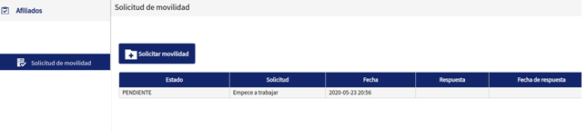

Donde se muestra el estado de la solicitud en este caso se muestra PENDIENTE por ser procesada por el funcionario a cargo, a medida que se va resolviendo se le muestra el nuevo estado.

- Solicitud de portabilidad
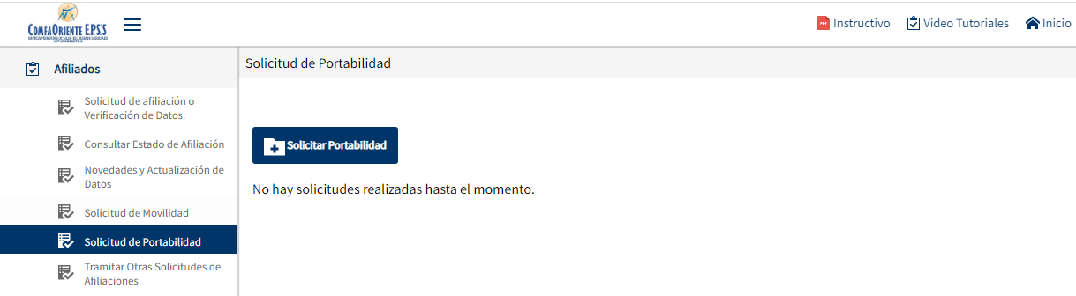

Al dar clic en Solicitud de Portabilidad se visualiza el siguiente mensaje de ayuda para que se pueda identificar el proceso que se va a realizar.

Seguidamente al dar clic en  se despliega una venta emergente con el siguiente mensaje:

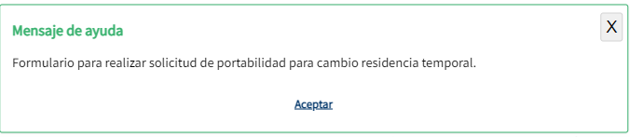
Al dar clic en Aceptar se despliega la siguiente vista:

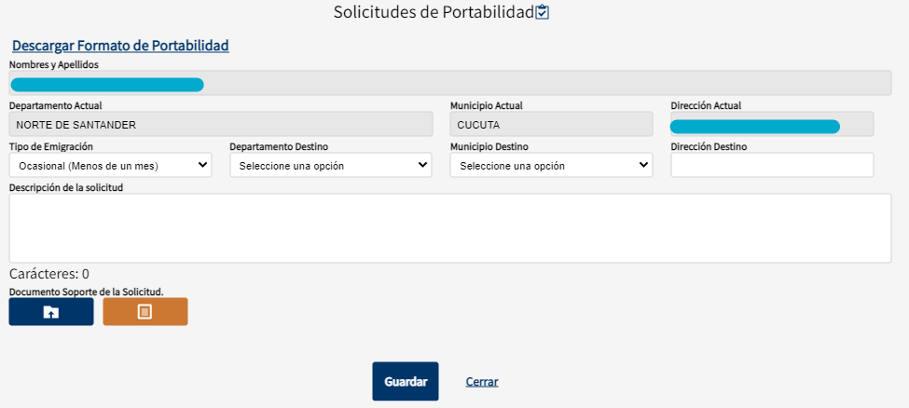

Allí se desplegará la información del afiliado y su domicilio actual para solicitar la portabilidad el afiliado debe definir el tipo de portabilidad a realizar: Ocasional (Menos de un mes), Temporal (Entre 1 mes a 12 meses) o Permanente tal como se puede ver en el menú desplegable en la parte inferior izquierda, así mismo debe indicar el departamento Destino, el municipio destino y la dirección destino. Adicionalmente el afiliado puede cargar un archivo en formato PDF como soporte de la solicitud tal como se visualiza a continuación:

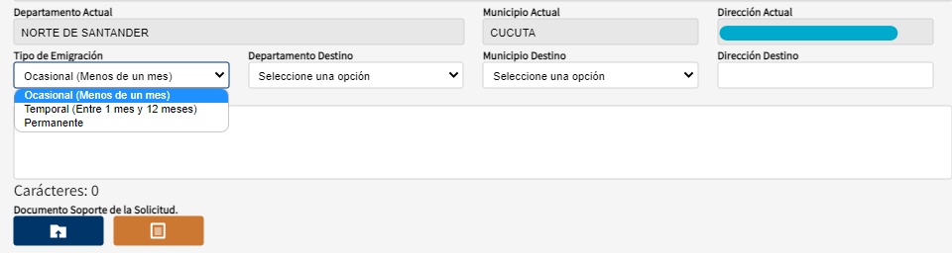

Una vez diligenciada la información se debe dar clic en  y allí se enviará la solicitud para revisión.

- Otras solicitudes de afiliaciones

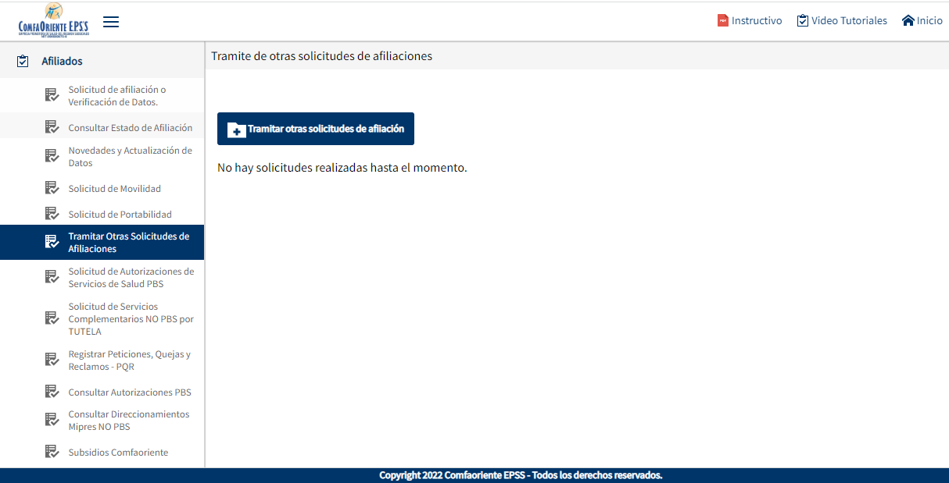

Al dar clic en Tramitar otras solicitudes de afiliación se visualiza el siguiente mensaje de ayuda para que se pueda identificar el proceso que se va a realizar.

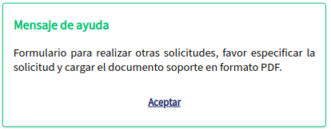

Seguidamente se muestra el siguiente formulario, en el que se registra la solicitud de afiliación que consiste en verificación o solicitud del estado de una afiliación nueva, de un traslado, un retiro o cualquier tipo de consulta de un proceso que se ha requerido previamente y del cual se espera una respuesta. Se describe la solicitud y se anexa el soporte que se tiene para realizar la solicitud.
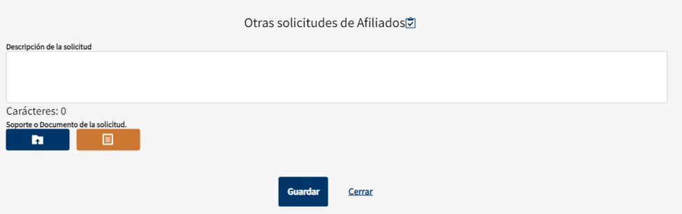

- Solicitud de autorizaciones de servicios PBS

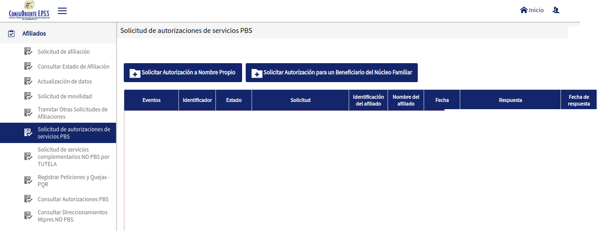

El afiliado a través de la plataforma puede realizar las solicitudes de servicios de salud incluidas en Plan Obligatorio de Salud PBS.

Estas se pueden solicitar a nombre propio del usuario que esta con la sesión abierta o a nombre de un miembro del núcleo familiar cónyuge o menor de edad (hijos o hijos del cónyuge).

La opción se muestra el botón el cual muestra el mensaje informativo

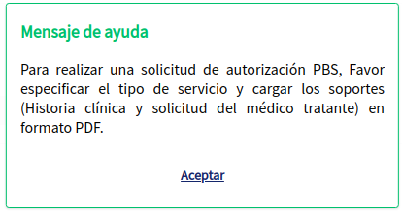

Al dar clic en aceptar se visualiza el formulario para diligenciar la solicitud

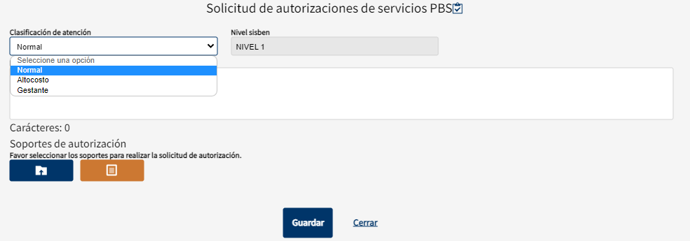

Se tiene la clasificación de la atención

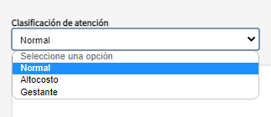

Donde el afiliado específica si la atención es para solicitud NORMAL, si es solicitud para paciente de ALTO COSTO o si la solicitud es para una GESTANTE o EMBARAZADA.

Se aclara que esta clasificación debe ser coherente con los servicios que se solicitan ya que de seleccionar de forma inadecuada puede ser causal de NEGACIÓN y esto retrasa el proceso ya que se requiere que se vuelva a iniciar la solicitud con las observaciones que el funcionario le notifique.

Se diligencia el Detalle de la autorización donde se registra una descripción de los servicios solicitados con una breve aclaración o explicación que se considere necesaria comentar.

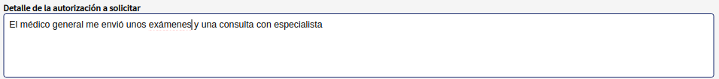

Se da clic en la opción donde se cargan los soportes en formato PDF.

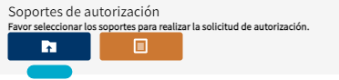

Al dar clic en el botón o la palabra “seleccione un archivo” se abrirá un buscador de archivos que le permite ir a la ubicación del o los archivos que desea cargar de la siguiente forma:

Al dar abrir o doble clic se seleccionan los archivos y estos estarán en el formulario listos para ser enviados.

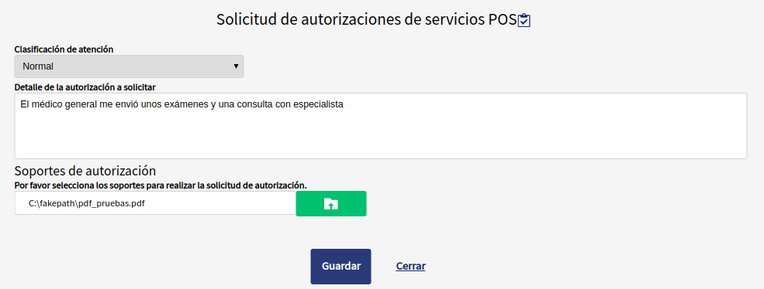

De esta forma se tiene diligenciada la solicitud y se da clic en el botón que permite registrar la solicitud y se muestra un mensaje indicando que el proceso se realizó de forma satisfactoria

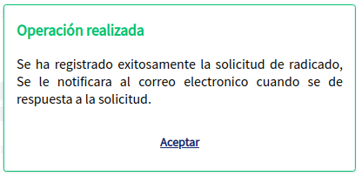

Seguidamente se envía un correo electrónico a la cuenta del afiliado informando el estado inicial de la solicitud.

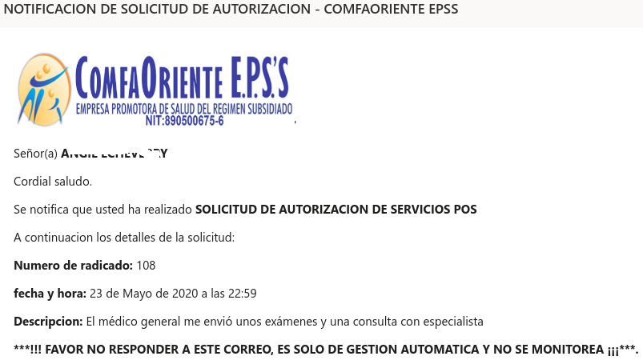

Esta solicitud es asignada a un funcionario el cual verifica los documentos soportes y hace los procesos correspondientes para dar respuesta a la solicitud e identificar su viabilidad, esta respuesta puede ser una NEGACIÓN o una APROBACIÓN de la solicitud, de ser NEGADA se justificará el motivo de la negación y el afiliado siguiendo las indicaciones que el funcionario le ha notificado podrá volver a realizar la solicitud.

En caso de APROBACIÓN el funcionario realizará el proceso y en ambas situaciones el afiliado recibirá una notificación al correo electrónico informándole el estado de la misma y las indicaciones según sea el caso y el proceso se dará por finalizado dando nuevamente la oportunidad que el afiliado pueda realizar otra solicitud. Se aclara que por cada solicitud de servicios y hasta que la misma sea resuelta por un funcionario no podrá solicitar otra del mismo tipo.

El afiliado visualizará las solicitudes para hacerle el respectivo seguimiento de la siguiente forma:

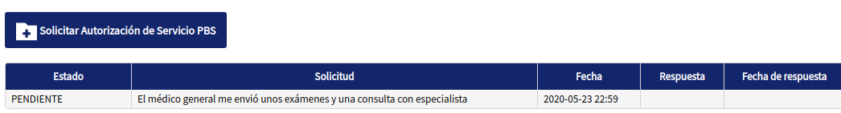

Donde se muestra el estado de la solicitud en este caso se muestra PENDIENTE por ser procesada por el funcionario a cargo, a medida que se va resolviendo se le muestra el nuevo estado.

En los casos de que el servicio autorizado requiera COPAGO se recibe un correo informando que se ha generado una factura y se reciben los datos de la factura y el valor a pagar.

El afiliado debe registrar el evento de cancelación cargando el soporte en formato PDF del pago o consignación realizada de la siguiente forma:

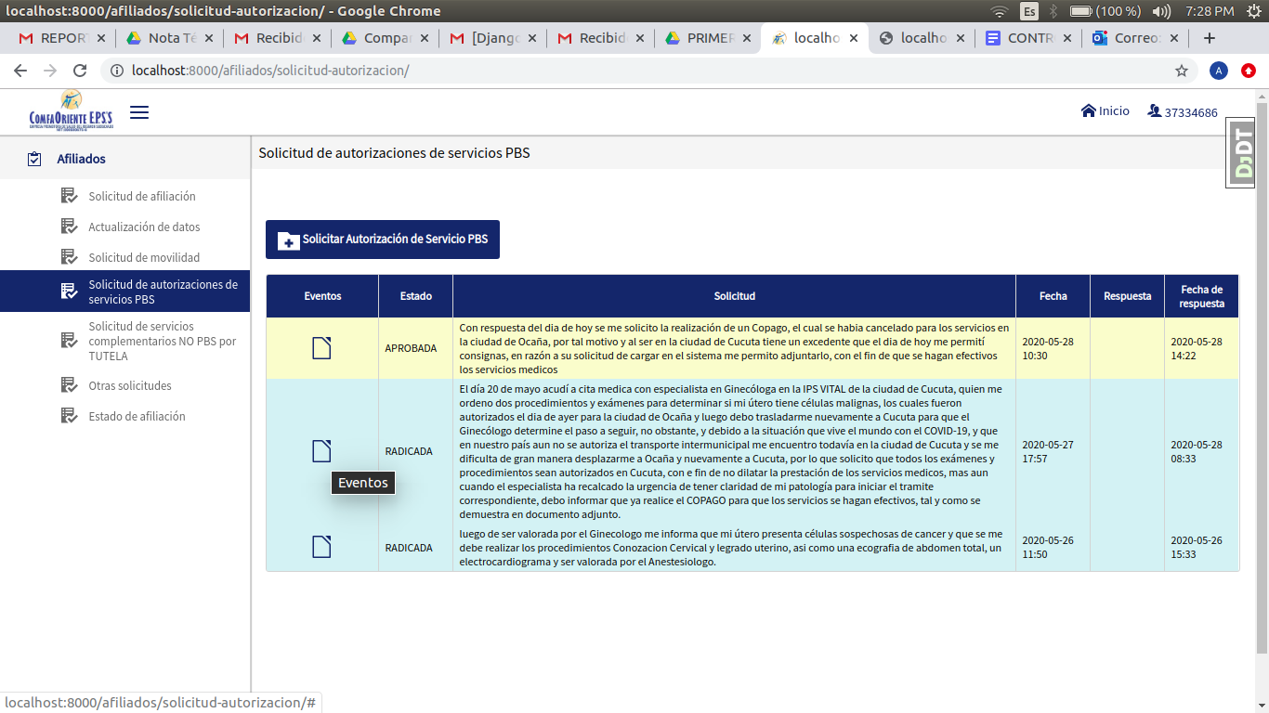

Al dar clic en eventos se puede verificar los eventos que ha tenido el proceso y de esta forma se puede evidenciar si los servicios solicitados requieren hacer algún pago por parte del afiliado (copagos que aplican para nivel superior a 1 del SISBEN y para algunos procedimientos que por norma lo requieren).

Se puede visualizar la información de las solicitudes realizadas y el estado en que se encuentran:

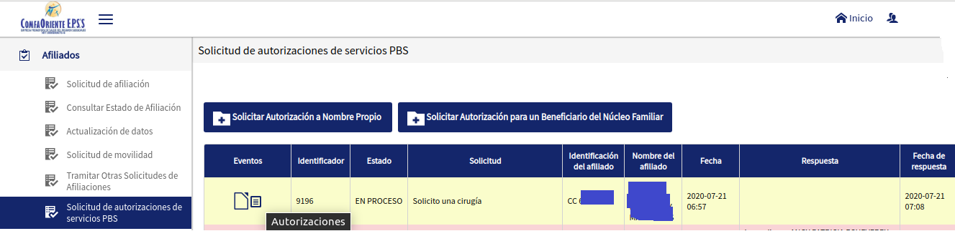

Al ubicar el puntero del mouse sobre el botón se visualiza un texto emergente que le indica que se pueden visualizar el historial de autorizaciones solicitadas

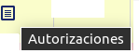

Al ubicar el puntero sobre el botón se muestra un texto emergente que indica Eventos

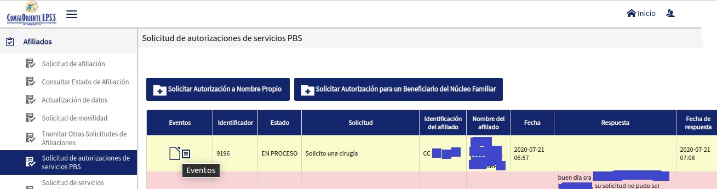

Al dar clic en el botón se pueden visualizar los eventos que tiene la solicitud a través de todo el proceso.

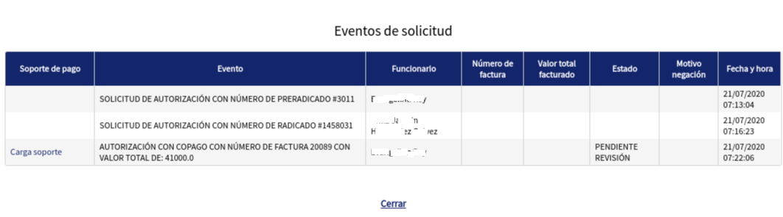

Cuando se dé el caso que el afiliado debe realizar un COPAGO se muestra de la siguiente forma:

El afiliado debe cargar el soporte de pago en formato PDF (recibo de caja, transferencia o depósito bancario) en la opción donde al dar clic le solicita la ruta del archivo que se va a cargar como evidencia del pago de la siguiente forma:

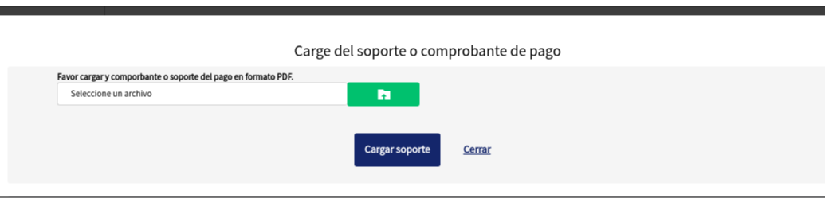

Al dar clic en el botón se despliega el explorador de archivos para realizar la búsqueda de la ubicación del archivo a cargar y se selecciona de la siguiente forma:

Al darle doble clic o abrir retorna a la ventana anterior y muestra el archivo cargado
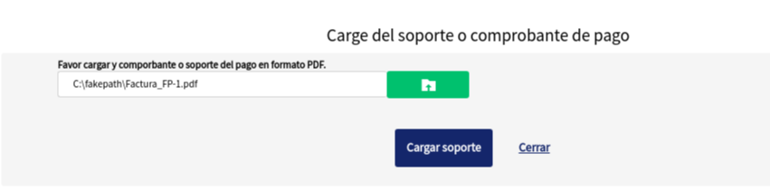

Finalmente se da clic al botón  y al ser cargado se despliega la siguiente ventana:

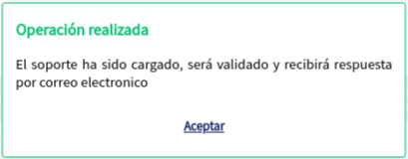

A partir de ese momento el soporte estará disponible para que sea verificado y auditado por parte de los funcionarios a cargo de estos procesos en la EPS y su estado es PENDIENTE REVISIÓN como se muestra a continuación:

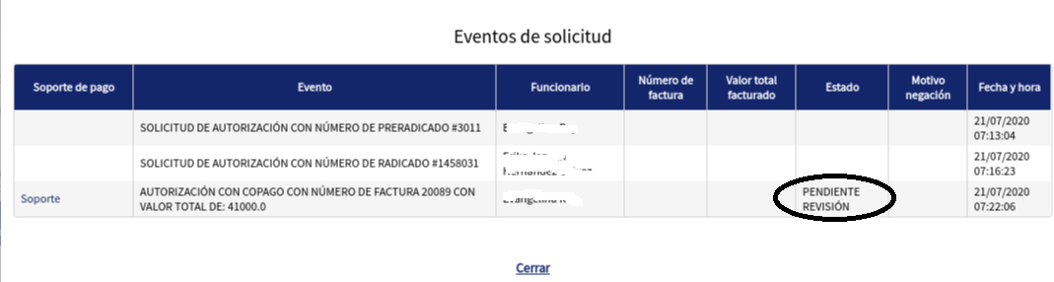

Al ser validado y auditado el soporte con los registros bancarios se dará la aprobación o negación, en caso de ser negado por las causales justificadas por el funcionario que pueden ser por ejemplo documento no legible, soporte no corresponde al afiliado, soporte no registrado en bancos, etc., esta causal será definida por funcionario a cargo, al ser negado se le notifica al afiliado y en la plataforma se elimina el soporte para que el afiliado vuelva a cargarlo corregido, en caso de ser aprobado se pueden ver los eventos con la aprobación del COPAGO.

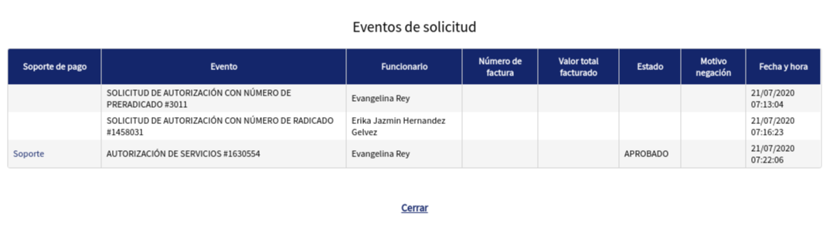

Si la autorización ya se procesó satisfactoriamente o no requiere COPAGO una vez sea generada la autorización se visualiza de la siguiente forma:

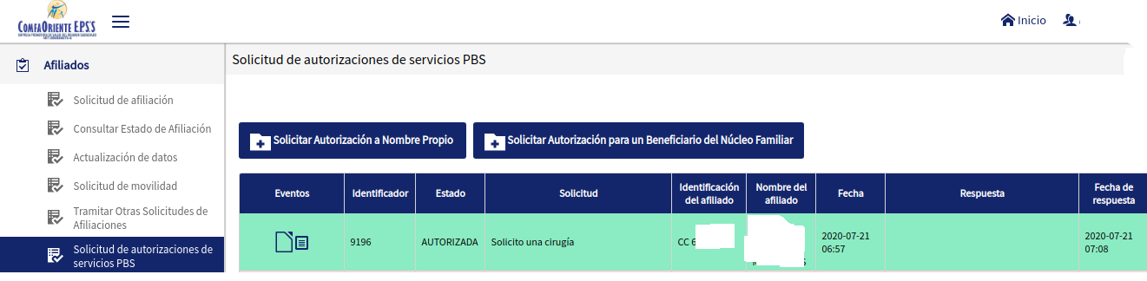

- Solicitud de autorizaciones de servicios NO PBS

El afiliado a través de la plataforma puede realizar las solicitudes de servicios COMPLEMENTARIOS no incluidas en Plan Obligatorio de Salud NO PBS amparadas por fallo de TUTELA.

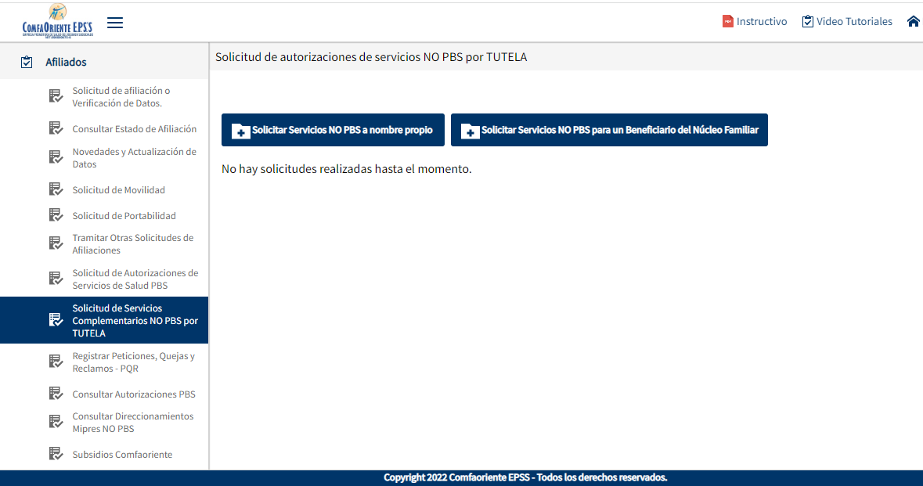

La opción 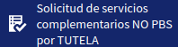 se muestra el botón  y el botón  el cual muestra el mensaje informativo
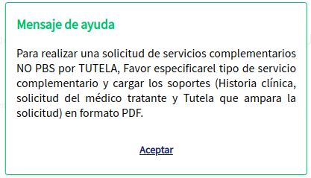

El mensaje le informa al afiliado que soportes debe cargar para que sea exitosa la solicitud y que el funcionario a cargo del proceso la pueda procesar.

Al dar clic en aceptar se visualiza el formulario para diligenciar la solicitud

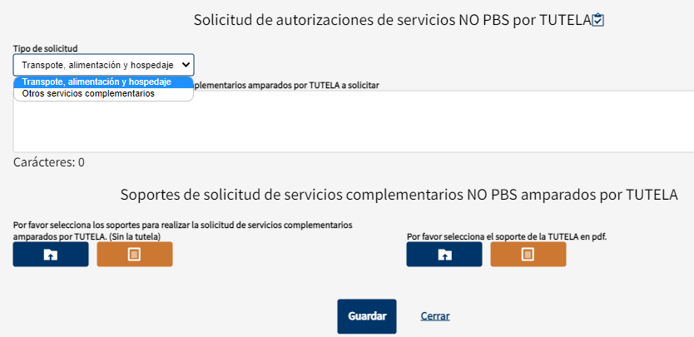

Se tiene la clasificación del tipo de solicitud

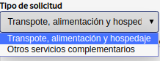

Donde el afiliado específica si la atención es para solicitud bajo TUTELA de TRANSPORTE, ALIMENTACION Y HOSPEDAJE o si la solicitud corresponde a otro servicio amparado por TUTELA diferente al anterior. Se aclara que esta clasificación debe ser coherente con los servicios que se solicitan ya que de seleccionar de forma inadecuada puede ser causal de NEGACION y esto retrasa el proceso ya que se requiere que se vuelva a iniciar la solicitud con las observaciones que el funcionario le notifique.

Se diligencia el Detalle de la solicitud NO PBS de servicios complementarios amparados por TUTELA a solicitar donde se registra una descripción de los servicios solicitados con una breve aclaración o explicación que se considere necesaria comentar.
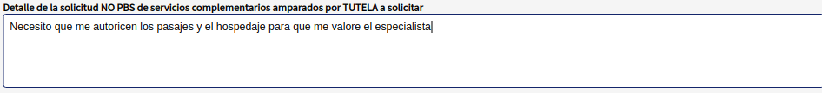

Se da clic en la opción donde se cargan los soportes en formato PDF.

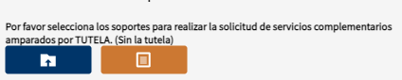
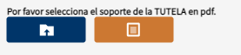

Al dar clic en el botón o la palabra “seleccione un archivo” se abrirá un buscador de archivos que le permite ir a la ubicación del o los archivos que desea cargar de la siguiente forma:

Al dar abrir o doble clic se seleccionan los archivos y estos estarán en el formulario listos para ser enviados.

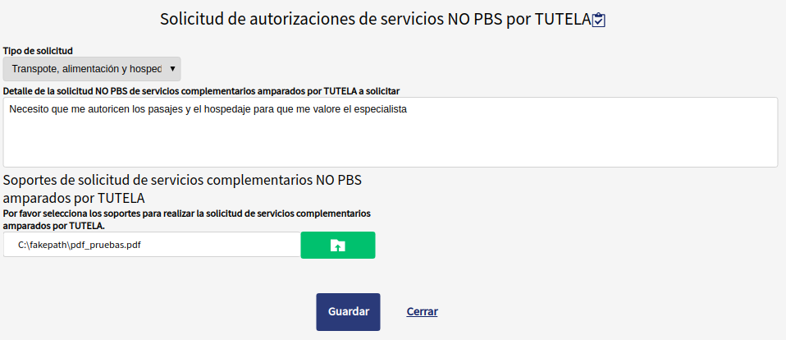

De esta forma se tiene diligenciada la solicitud y se da clic en el botón que permite registrar la solicitud y se muestra un mensaje indicando que el proceso se realizó de forma satisfactoria.

Seguidamente se envía un correo electrónico a la cuenta del afiliado informando el estado inicial de la solicitud.

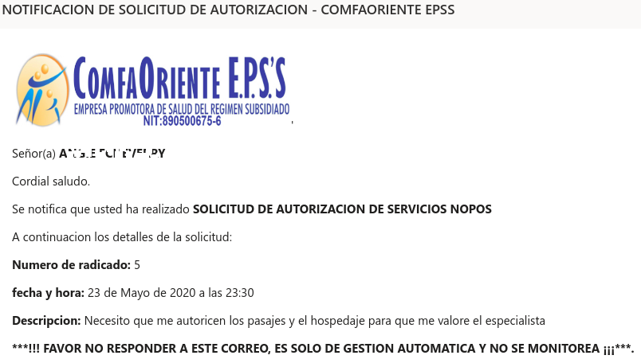

Esta solicitud es asignada a un funcionario el cual verifica los documentos soportes y hace los procesos correspondientes para dar respuesta a la solicitud e identificar su viabilidad, esta respuesta puede ser una NEGACIÓN o una APROBACIÓN de la solicitud, de ser NEGADA se justificará el motivo de la negación y el afiliado siguiendo las indicaciones que el funcionario le ha notificado podrá volver a realizar la solicitud.

En caso de APROBACIÓN el funcionario realizará el proceso y en ambas situaciones el afiliado recibirá una notificación al correo electrónico informándole el estado de la misma y las indicaciones según sea el caso y el proceso se dará por finalizado dando nuevamente la oportunidad que el afiliado pueda realizar otra solicitud. Se aclara que por cada solicitud de servicios y hasta que la misma sea resuelta por un funcionario no podrá solicitar otra del mismo tipo.

El afiliado visualizará las solicitudes para hacerle el respectivo seguimiento de la siguiente forma:

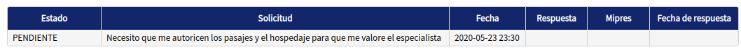

Donde se muestra el estado de la solicitud en este caso se muestra PENDIENTE por ser procesada por el funcionario a cargo, a medida que se va resolviendo se le muestra el nuevo estado.

Cuando el funcionario a cargo de registrar la TUTELA como transcriptor y procesar la información en la plataforma se visualiza de la siguiente forma:

Donde se puede descargar el PDF adjunto que contiene la TUTELA generada en la plataforma MIPRES del Ministerio y se puede visualizar en los datos el número MIPRES de TUTELA registrado.

A partir de ese momento el funcionario a cargo del direccionamiento puede realizarlo de acuerdo a los términos establecidos y cuando sea direccionado se le notificará al afiliado a través de un correo electrónico la finalización del proceso con los datos del direccionamiento realizado.

- Solicitud de peticiones y quejas - PQR

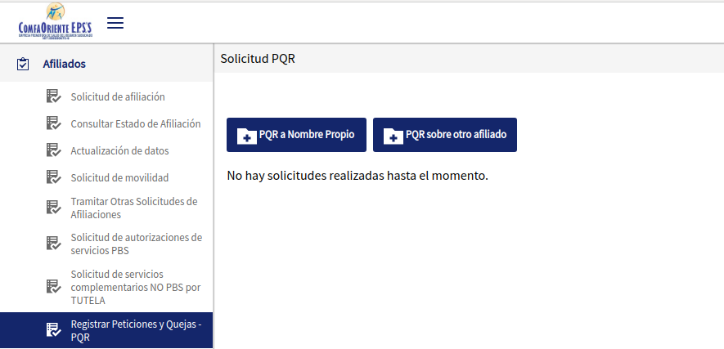

El afiliado puede realizar una PQR a nombre propio o a nombre de un miembro del grupo familiar (se entiende como núcleo familiar cónyuge e hijos menores de edad).

A seleccionar la opción se visualiza la siguiente ventana informativa.

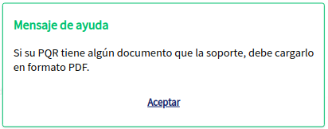

Seguidamente se muestra el siguiente formulario donde se podrá diligenciar la solicitud correspondiente

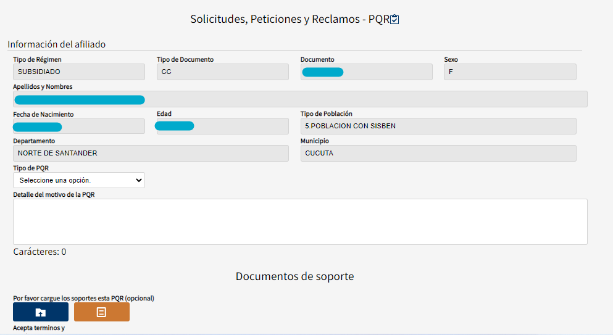

En el formulario se diligencia el tipo de PQR donde se debe seleccionar una de las opciones que se despliegan

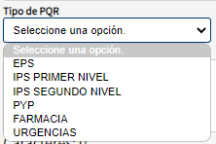

Lo anterior de acuerdo al lugar donde se relaciona el hecho que origina la solicitud.

Se redacta una descripción de la queja y se anexan los soportes que sean necesarios en formato PDF.

Antes de finalizar es necesario marcar la casilla de aceptación de tratamiento de datos como se visualiza a continuación:

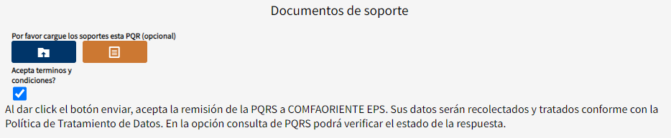

A continuación se muestra un ejemplo de una solicitud diligenciada

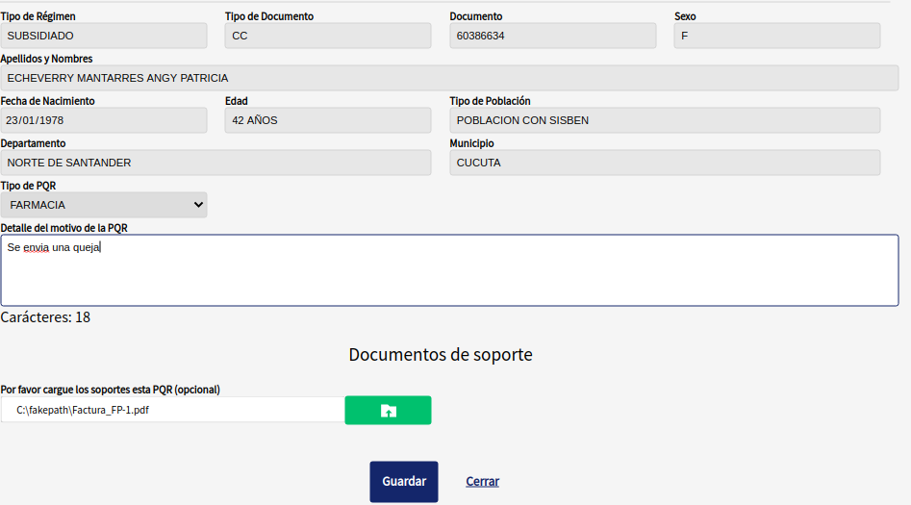

Al dar clic al botón  se realizará el registro de la solicitud para ser procesada y resuelta por parte de la entidad.

El afiliado podrá visualizar el estado de la misma de la siguiente forma:

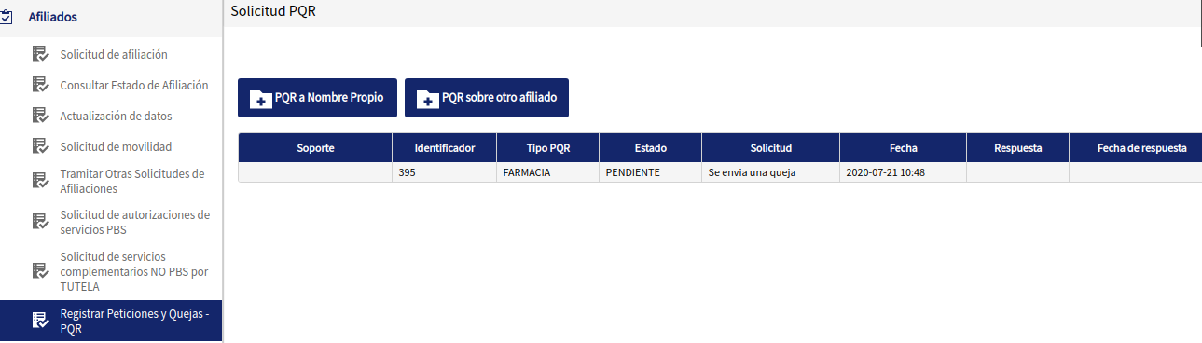

- Consultar autorizaciones PBS

Se podrá realizar una consulta de las autorizaciones generadas al afiliado ordenada de la más reciente a la más antigua para que se tenga conocimiento de las mismas.

Si no se visualiza en el listado inicial se puede buscar por número de autorización digitándolo en el campo  y se da enter.

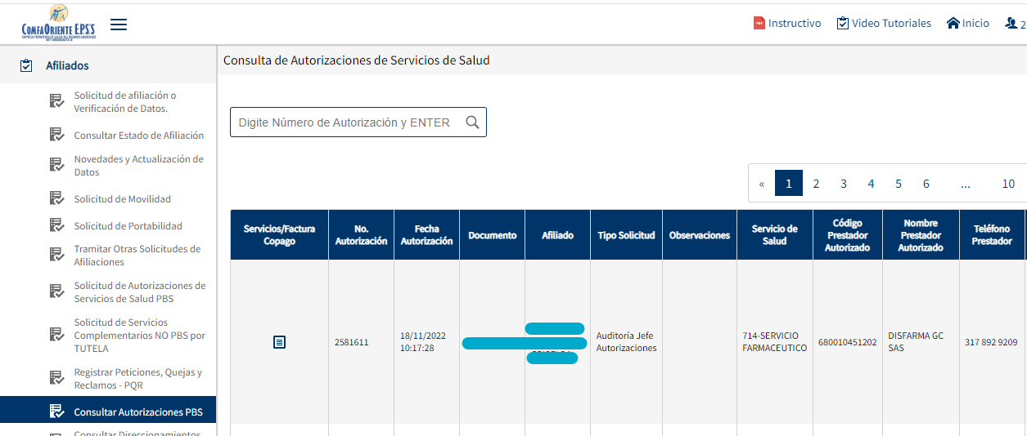
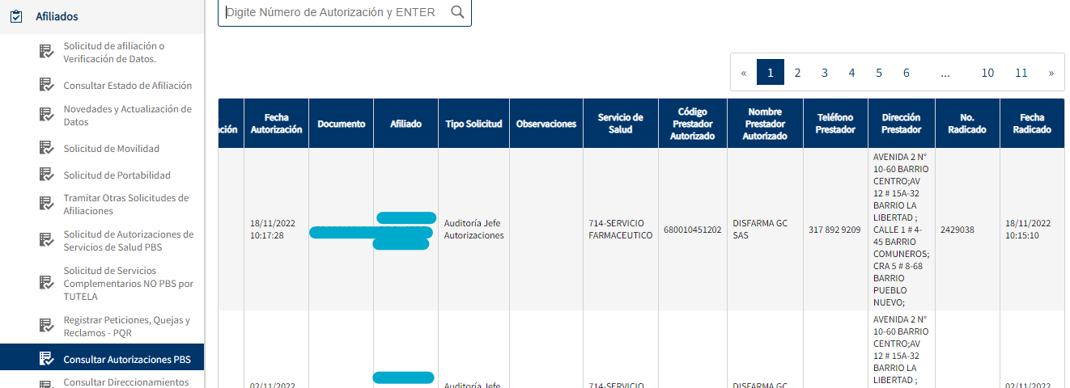

Al dar clic en el botón se podrán visualizar los servicios de cada autorización como se muestra a continuación:

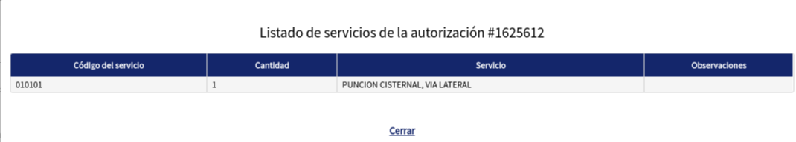

- Consultar Direccionamientos MIPRES NO PBS

Esta opción permite consultar los direccionamientos registrados digitando el número de la prescripción o tutela (MIPRES) con todos sus veinte (20) dígitos. Adicionalmente se puede filtrar la búsqueda ya sea por beneficiario o nombre propio como se muestra a continuación.

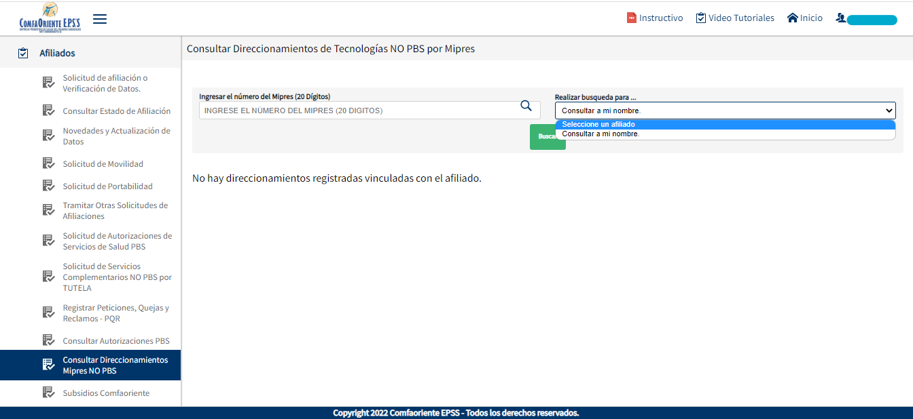

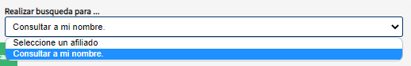
Finalmente se debe dar clic en el botón 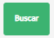 para realizar la búsqueda.

- Subsidios Comfaoriente

Esta opción permite visualizar si el afiliado tiene algún tipo de subsidio asignado, de la siguiente forma:

